管理体系审核记录表
过程与活动、  抽样计划 | 涉及  条款 | 受审核部门：岩土勘察院， 主管领导：蒋月文，陪同人员：陈琳 | 判定
 |  | 审核员：张心， 审核时间：2021.10.14上午
 |  | 审核条款：QMS-2015：8.5.1生产和服务提供的控制；8.5.2标识和可追溯性；8.5.3顾客或外部供方的财产；8.5.4防护；8.5.5交付后的活动；8.5.6更改控制
生产和服务提供的控制（工程勘察（岩土工程、工程测量、水文地质）、地质灾害危险性评估） | Q8.5.1 | 公司质量文件，对岩土勘察院工作要求进行了相应的描述。  公司提供测绘资料管理制度》、《工程勘察设计工作管理制度》、《岩土工程勘察作业指导书》、《工程测量规范》、《土地勘测定界规程》、《城市测量规范》、《岩土工程勘察规范》、《项目作业指导书》等作业规定  查服务流程：  地质灾害危险性评估、测绘及固体矿产勘查流程：合同签订-现场勘查、测量-编制报告-内审-送审—变更（需要时）-交付客户  工程勘察流程：合同签订-现场勘查、测量、施工-编制报告-内审-送审—变更（需要时）-交付客户  查工程勘察情况，查已实现项目资料：  抽《建设工程勘察合同》[含岩土工程勘察、地质灾害危险性评估、水文地质]。  抽查岩土工程勘察工程：重庆旗能电铝发电分公司储煤场煤炭储运系统改造项目。  勘察证书等级：甲级  发包人：重庆旗能电铝发电分公司  勘察人：重庆能科工程勘察有限公司  工程规模、特征：根据设计单位提供的布孔方案勘探深度预估为250米的8个点  工程勘察任务与技术要求：详见勘察任务委托书  承接方式：总承包  预计勘察工作量：孔深250m的8个点  签订日期：2021.06.01  《工程勘察技术委托书》工程名称：重庆旗能电铝发电分公司储煤场煤炭储运系统改造项目  委托单位：重庆旗能电铝发电分公司  勘察阶段：一次性勘察  要求提交资料份数：四份  委托单位应提供的有关资料：工程批准兴建的有效批文、规划红线图、经审查并有拟建建筑平面布置的地形图，拟建场地地下埋设物及其有关数据（深度、高程尺寸等）  岩土工程勘察任务要求：略  甲方要求提交的勘察资料内容：勘察文字报告、勘探点平面图、钻孔柱状图、工程地质剖面图。  建（构）筑物， 设备 有序号、 名 称 、 平面尺寸 、 设计正负零调和等项目。  《工程勘察报告》  工程名称：重庆旗能电铝发电分公司储煤场煤炭储运系统改造项目  报告编号：18323  勘察类型:施工勘察  时间：2021年6月  报告内容：勘察工作概况、场地工程地质条件、工程地质条件及评价、场地地质评价、地基地质评价、结论和建议。  报告编写人：贾海林，项目负责人：郑喜亮，审定人：蒋月文，审核人：袁代泽。  提供有《资料移交单》，见下图。  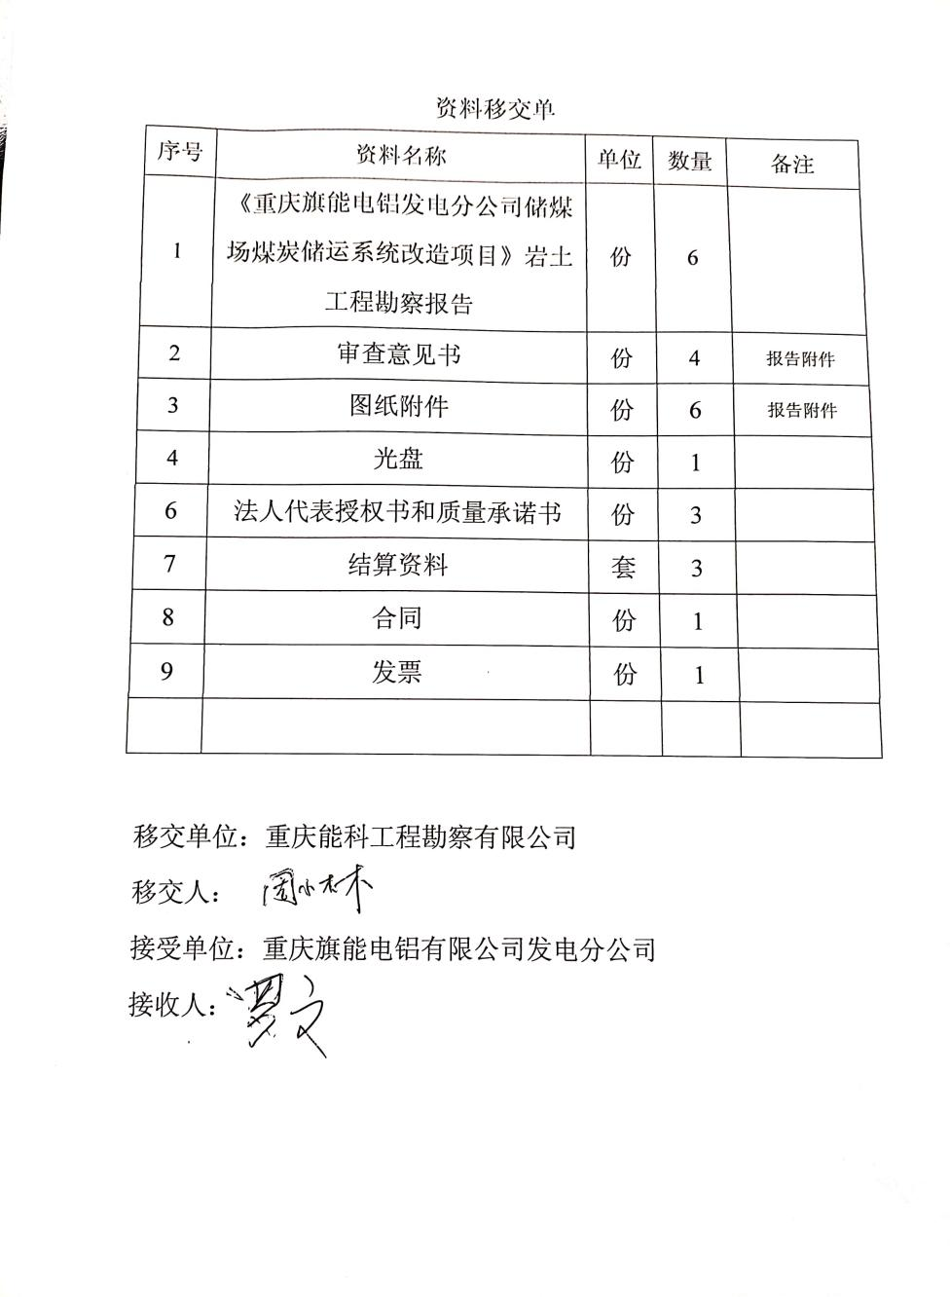  查钻探地质记录资料，资料地质编录：贾海林，项目负责：郑喜亮。抽孔号2K1记录，见下图。  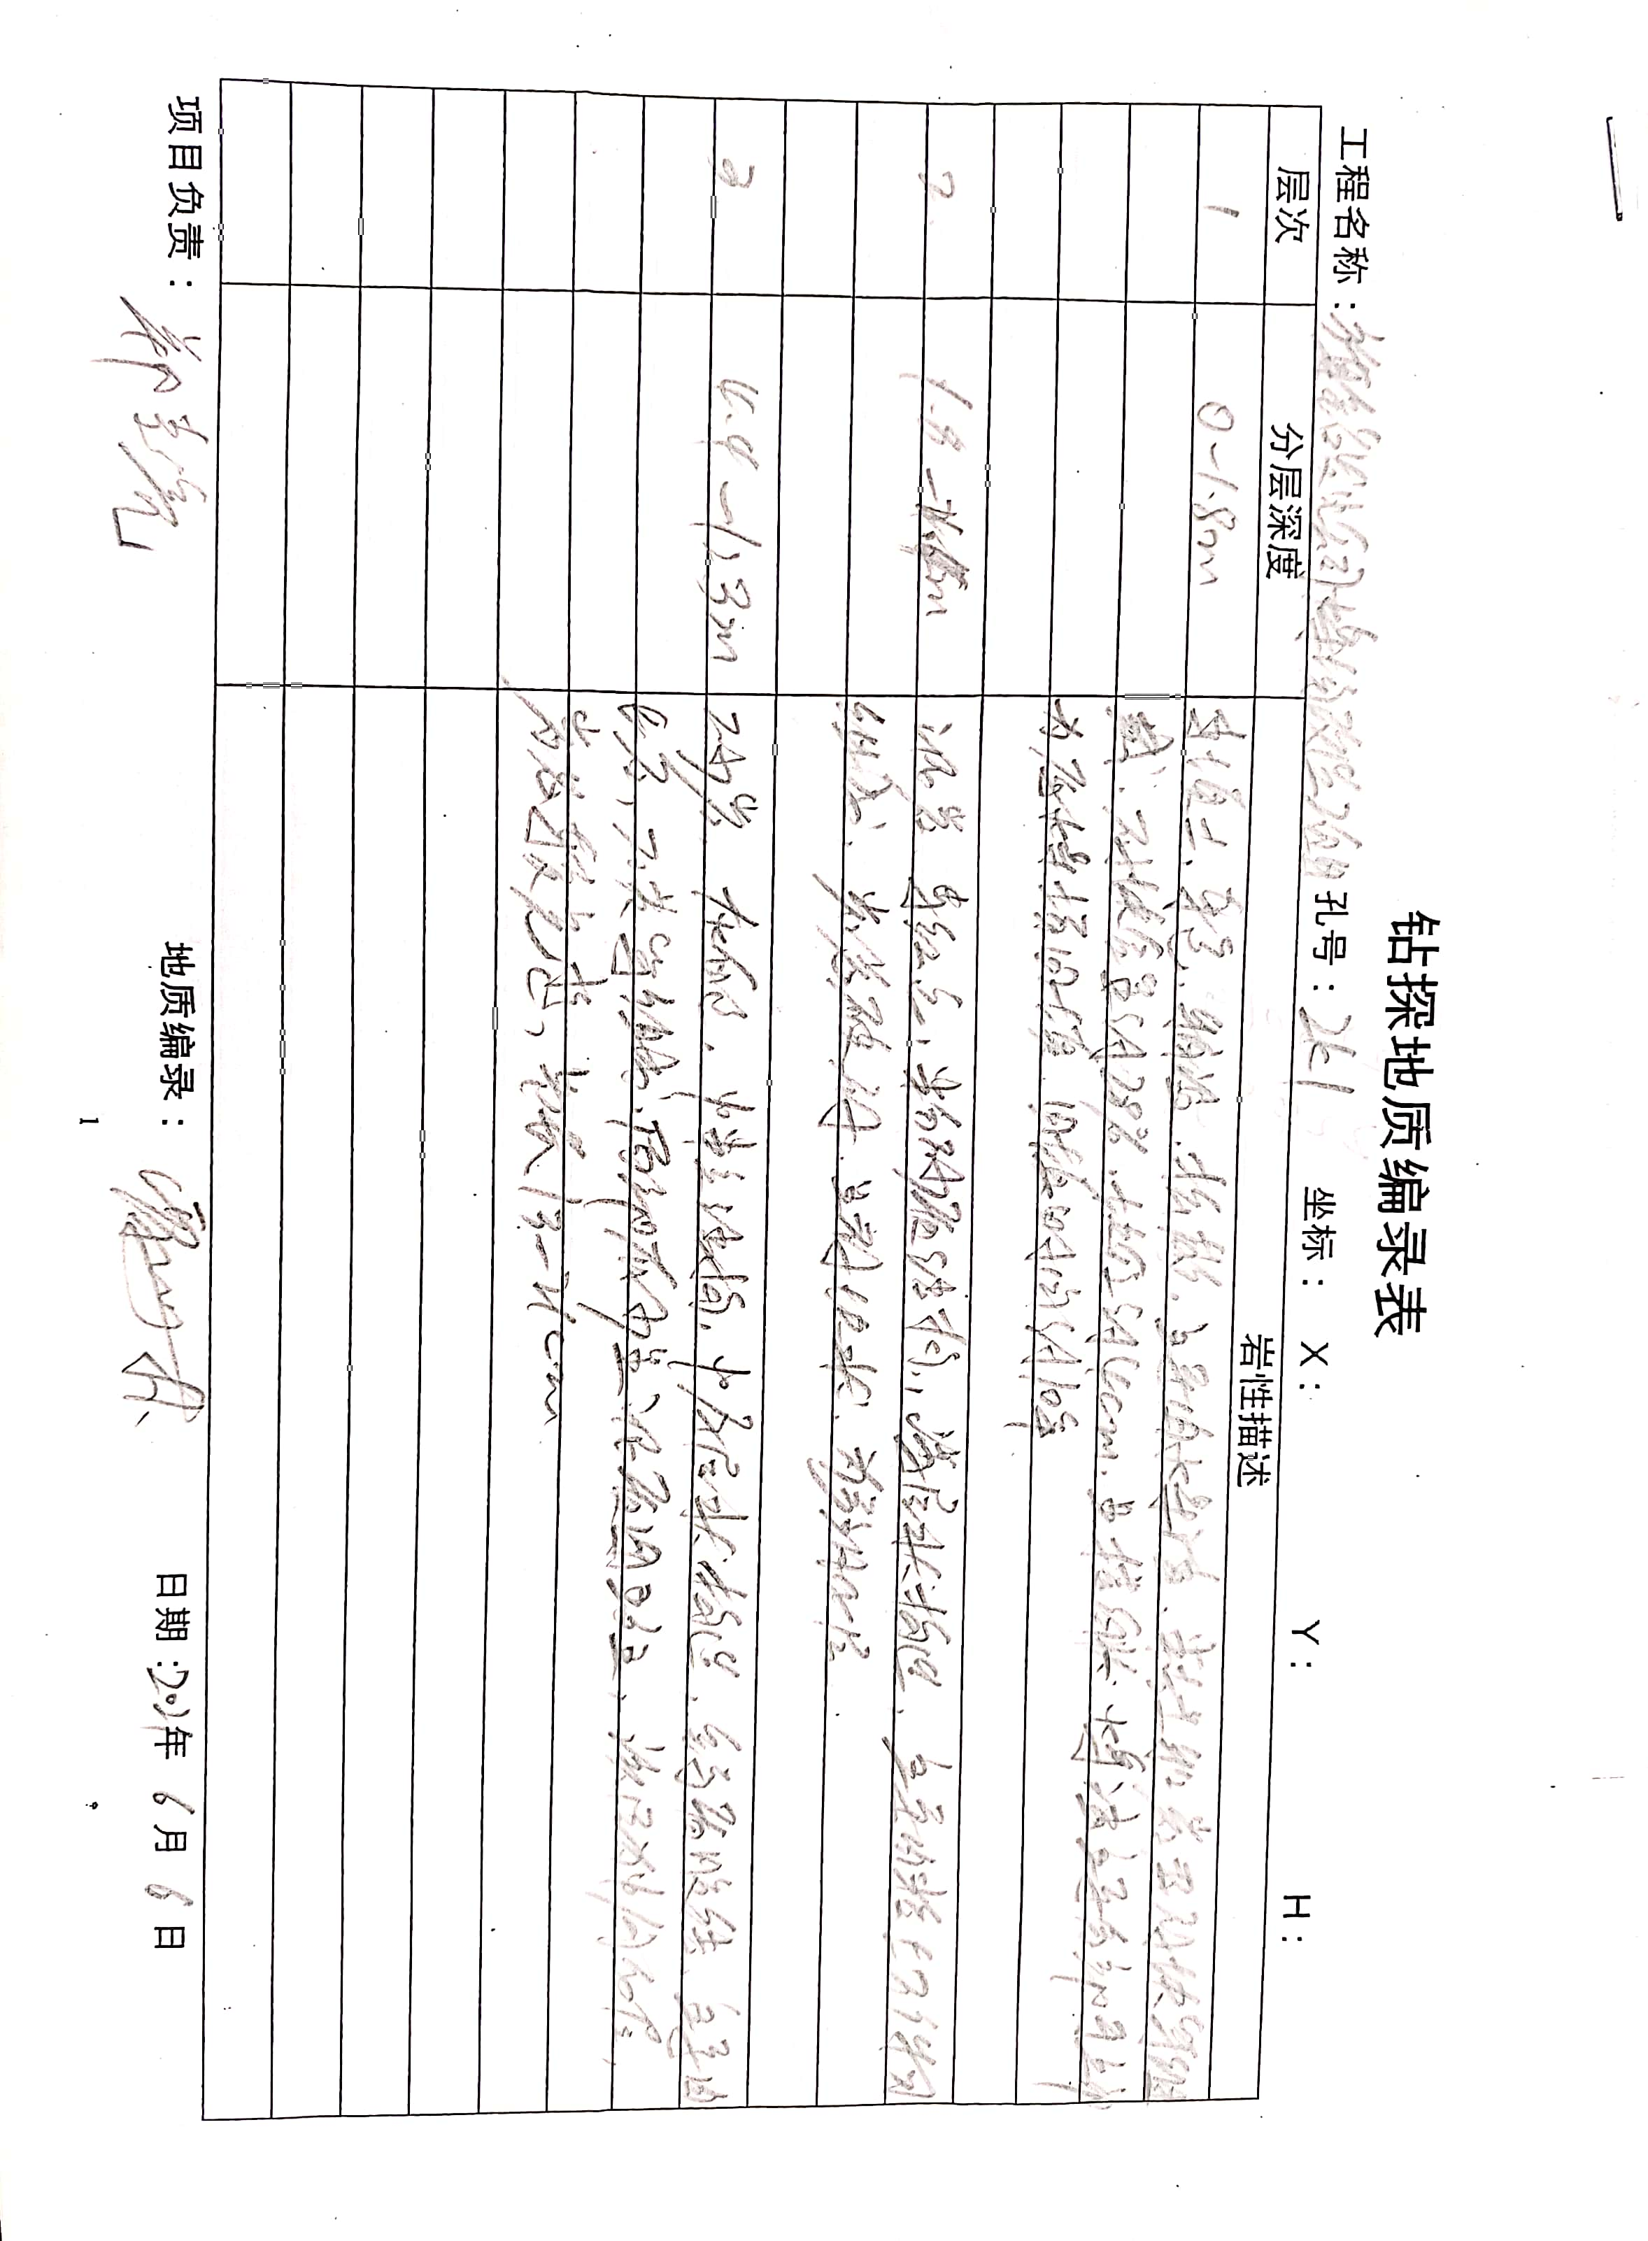  抽《钻探原始记录表》  工程名称：重庆旗能电铝发电分公司储煤场煤炭储运系统改造项目  孔号：2K-6#号  钻探日期：2021年6月5日  钻机型号：Y-150  钻孔直径：φ11  钻探方法：水  钻杆根数：2  钻杆总长：8m  岩心管长：3.8m  钻具总长：11.8m  机高：1.2m  机上余尺：3.2m  回次进尺：1.6m  孔深：10.6  岩性描述：0－2.6回填方，2.6-3.2为土层，3.2-4.1为强风化砂岩，4.1-10.6为砂岩……记录：吴景  查地质灾害危险性评估，  项目：重庆市万盛经开区重庆能投渝新能源有限公司东林煤矿工业广场地块规划地地质灾害危险性评估  提供运行资料：  1）工作任务流转单，内容包括：委托单位、项目名称、受理编号、工作类型（预评审），下单时间：2021.5.31项目负责人：袁代泽。  2）建设方提供资料：区域地质资料  3）危害评价方案：评估依据：《地质灾害危险性评估技术规范》DB50/T139-2016，项目用地：163375平方米  4）查《重庆市万盛经开区重庆能投渝新能源有限公司东林煤矿工业广场地块规划地地质灾害危险性评估报告》  委托单位：重庆能投渝新能源有限公司  评估单位：重庆能科工程勘察有限公司  项目负责人：袁代泽  编写人：周小林、贾海林  总工程师：官惠聪  审核：余江  报告日期：2021年6月  报告内容：前言、任务由来、调查范围、自然地质概况、地质环境概况、地质灾害及地质环境问题、地质灾害危险性评估、地质灾害防治措施，建设场地适宜性评价，结论与建议。  抽过程资料：提供有《重庆市地质灾害危害性评估报告表》、《专家组审查意见表》、《内审意见》、《重庆市地质灾害危险性评估成果报告汇交凭证》等资料。  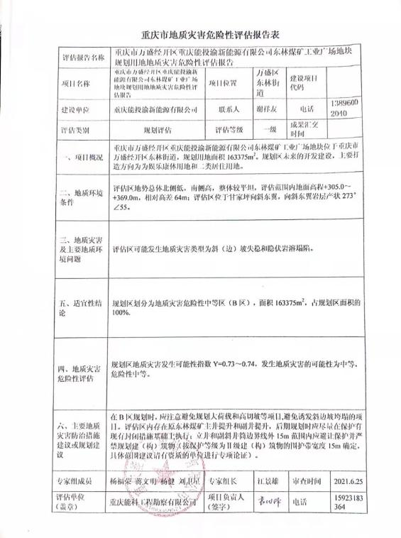  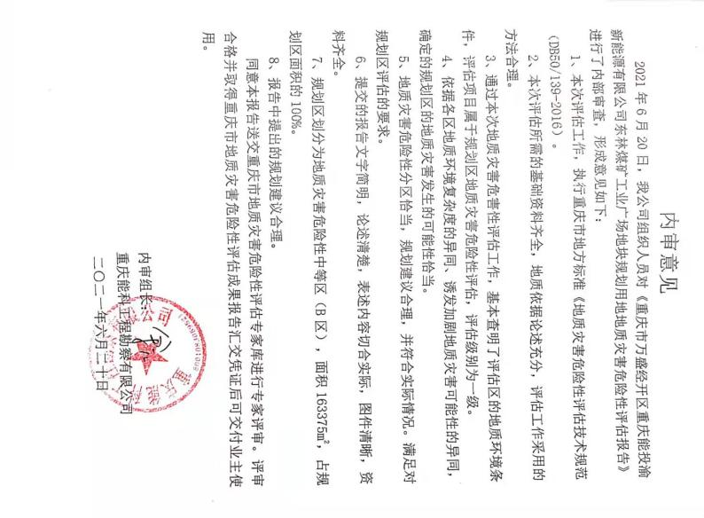  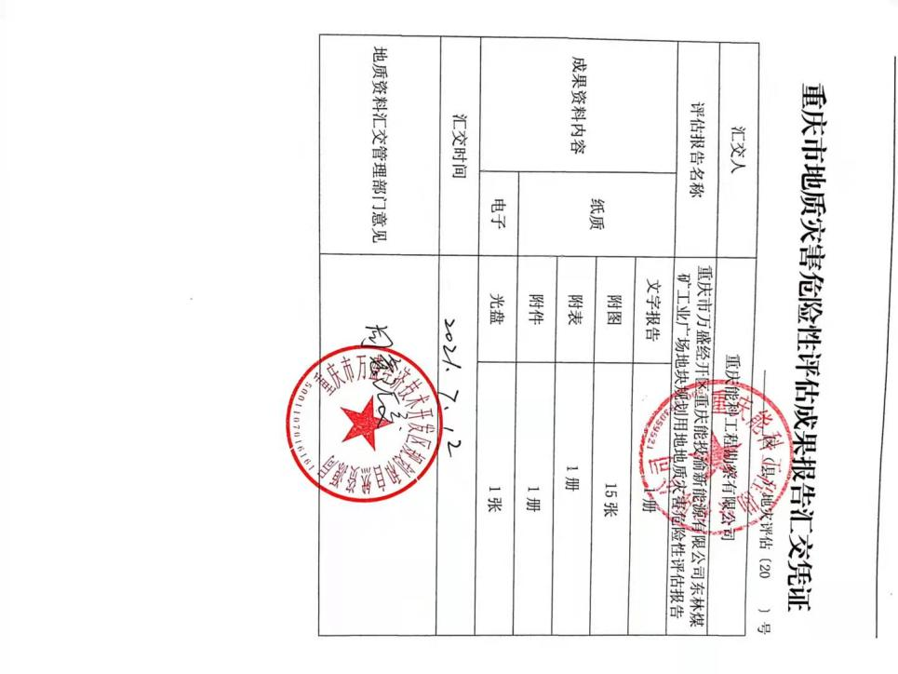  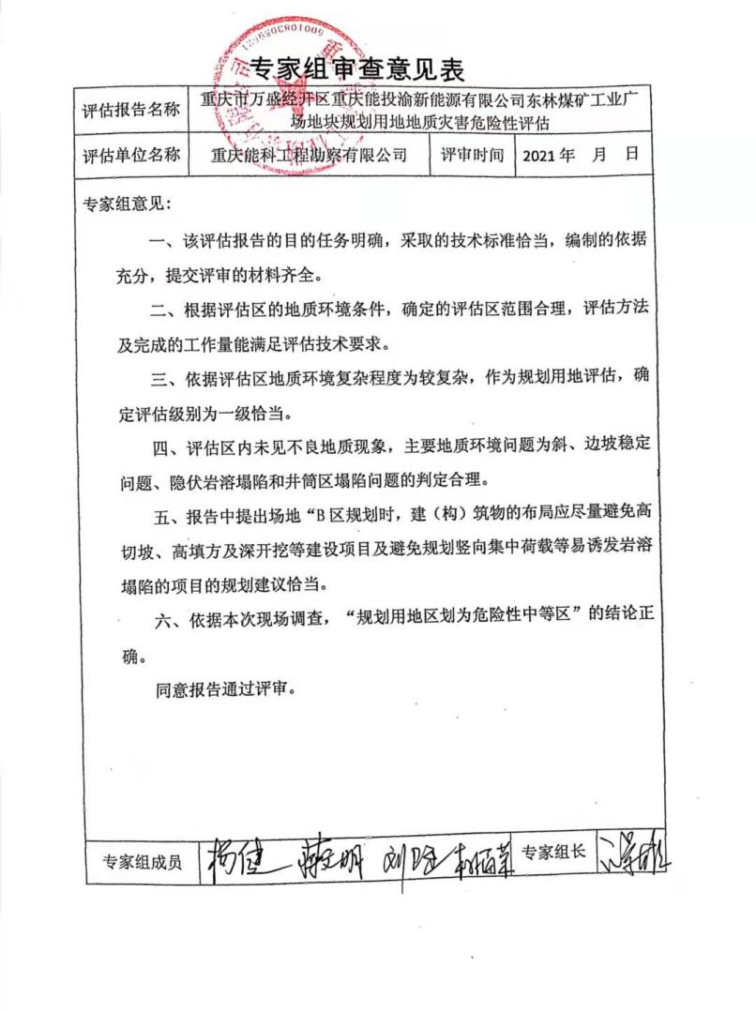  查水文地质勘察项目，  项目：贵州渝能矿业有限责任公司金沙县木孔煤矿矿井水文地质补充调查及防水方案  提供运行资料：  1）工作任务流转单，内容包括：委托单位、项目名称、目的任务、工作概况、资料收集、实地调查、...结论与建议等，下单时间：2020.8.30，项目负责人：袁代泽。  2）建设方提供资料：区域地质资料  3）防治和评价方案：依据：《煤矿矿井防治设计规范》GB51070-2014、《矿区水文地质工程地质勘探规范》GB/12719-1991等，主要工作量：水文调查面积约25平方公里、泉井等水文点15点等  4）查《贵州渝能矿业有限责任公司金沙县木孔煤矿矿井水文地质补充调查及防水方案》  企业单位：贵州渝能矿业有限责任公司  编制单位：重庆能科工程勘察有限公司  项目负责人：黄四维  编制人员：杜霜、夏祥科、王新兴  编写日期：2020年10月  报告内容：目的任务、工作概况、矿井概况、自然地理及概况、水文地质特征、矿区水文地质条件、矿井水害的基本特征、矿井水害防治方案、结论与建议。  - 提供有《贵州渝能矿业有限责任公司金沙县木孔煤矿矿井水文地质补充调查及防水方案评审意见书》。  报告送审单位：贵州渝能矿业有限责任公司  报告编制单位：重庆能科工程勘察有限公司  项目负责人：黄四维  审查时间：2020年10月30日  审查专家：邹学林、林耀炳、梁秦兮  审查地点：能源大厦1123会议室  评审结论：通过专家评审，符合方案要求。  抽过程资料：提供有该项目《内审意见》、《内审修改回复单》、《技术成果审批单》。  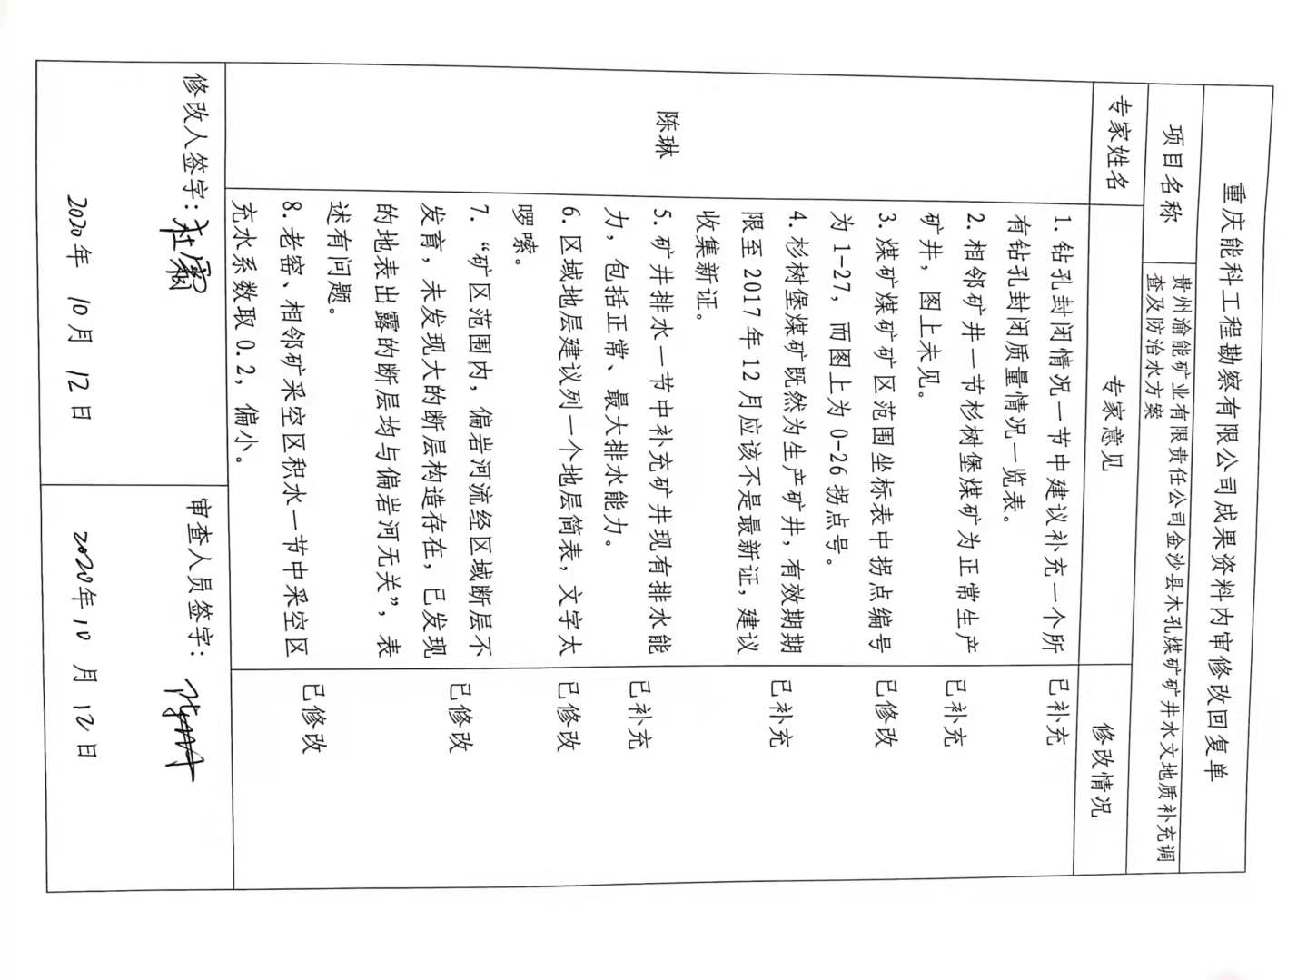  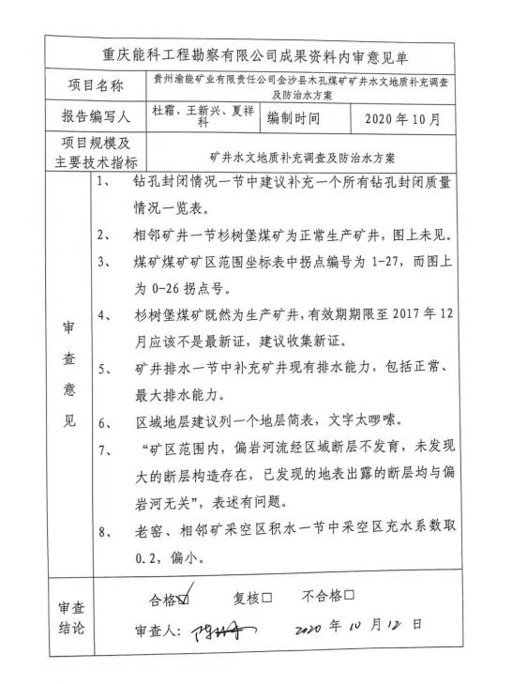  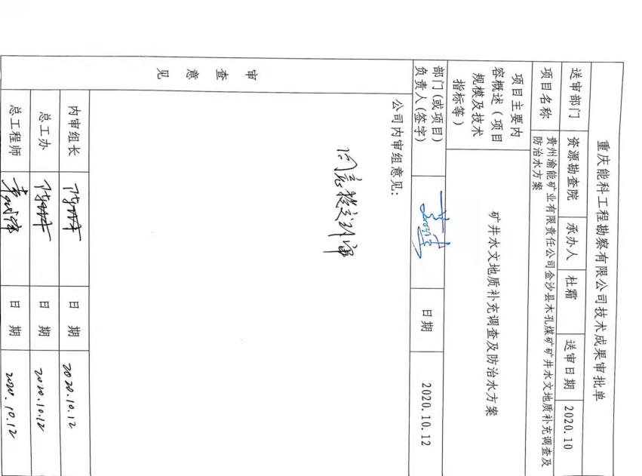  该过程基本受控 | 符合
标识及可追溯性 | Q:8.5.2 | 现场查见，公司过程中对标识和可追溯性进行了规定。规定每个产品成果必须标识名称、编号、编制人、编制时间，若有修改，必须注明修改时间、修改人、修改内容等。  对于输出资料（勘察报告等），必须有编号、文件名、编制、批准等进行标识。  标识基本符合要求。 | 符合
顾客或外部供方的财产 | Q:8.5.3 | 查，公司对顾客财产的管理要求。  询问部门负责人，公司的顾客财产主要为顾客信息，客户资料，公司对顾客财产进行了登记管理。  现场查看，顾客财产管理基本受控。 | 符合
防护 | Q:8.5.4 | 防护：  查见，公司对运行环境提出要求，过程中安装必要的杀毒软件，避免操作软件使用过程中被破坏。同时，对于输出均采取备份，均采取加密保存，防止外泄。  防护基本符合要求。 | 符合
交付后活动 | Q:8.5.5 | 查问，对于已经交付的产品，公司承诺：报告交付后随时跟踪质量状况，发现问题，及时上门进行解决。  查，公司策划了售后管理的要求。 | 符合
更改控制 | Q8.5.6 | 查，公司对产品实现过程的更改策划了管理要求。主要包括：操作规范更改等。  现场查，公司对于更改信息的管理，均为重新发放更改文件，并回收作废的文件。  查，对于参数信息等更改，必须经过评审，确认能满足要求后方能进行，具体按文件管理要求。  查，变更的情况。暂无 | 符合
说明：不符合标注N

管理体系审核记录表
过程与活动、  抽样计划 | 涉及  条款 | 受审核部门：岩土勘察院， 主管领导：蒋月文，陪同人员：陈琳 | 判定
 |  | 审核员：文平，审核时间：2021.10.14上午
审核条款：QMS-2015：5.3岗位/职责 /权限；6.2质量目标及其实现的策划；
EMS-2015 ：5.3组织的角色、职责和权限、6.1.2环境因素；6.2目标及其达成的策划；7.4沟通；8.1运行策划和控制；8.2应急准备和响应
ISO 45001：2018：5.3组织的角色、职责和权限；6.1.2危险源辨识和职业安全风险评价；6.2目标及其实现的策划；7.4信息和沟通；8.1运行策划和控制；8.2应急准备和响应；
组织的角色、职责和权限 | QES5.3； | 查，岩土勘察院的岗位职责和权限如下：  1）参与制定公司发展战略与年度经营计划；  2）负责公司工程勘察归口管理；  3）负责勘察过程安全管理；  4）领导建立和完善管理制度，组织实施并监督、检查服务体系的运行；  5）组织落实、监督调控设计过程各项质量、安全、成本指标等；  6）领导、管理基础设施维护，保证设备设施能够正常服务，设备处于良好状态；  7）负责区域内消防设施的定期检查并保证在有效期内使用；  8）综合平衡年度设计任务，制定下达月度计划，做到安全服务。  9）负责本部门环境因素、危险源的识别评价和控制措施的实施；  10）参与公司组织的应急演习、合规性评价、三标内审和三标管理评审  ……  岩土勘察院负责人对部门职责清楚。 | 符合
目标及其实现的策划 | QES6.2 | 查岩土勘察院的质量、环境和安全目标为：  1）项目服务合格率100﹪  2）对项目监控覆盖率100%，  3）杜绝重大不合格出现，一般不合格当日验证  4）实现废弃物的分类收集、处理：废弃物的回收率达到100%；  5）火灾事故发生次数为0；  6）对项目监督过程中重大安全事故为零  查：2021年1月-9月岩土勘察院目标完成情况：  1）项目服务合格率100﹪  2）对项目监控覆盖率100%，  3）无重大不合格出现，一般不合格当日验证，  4）实现废弃物的分类收集、处理：废弃物的回收率达到100%；  5）火灾事故发生次数为0；  6）项目监督过程中重大安全事故为零  均能达到要求。  查，公司编制了环境安全目标管理实施方案：制定、执行程序或作业文件；加强监测和测量；培训与教育；应急响应。 | 符合
环境因素 | E6.1.2 | 查，依据《环境因素、危险因素的识别与评价》，根据不同的时态、状态识别了环境因素，通过对其发生的可能性、危害性等进行评价，岩土勘察院确定的有：1、固废排放；2、火灾；3、噪声排放；4、粉尘排放。识别、评价基本合理。 | 符合
危险源识别、评价与控制措施 | S6.1.2 | 查，岩土勘察院经过辨识与评审形成了《危险源辨识与风险评价表》，包括电气使用不当造成火灾；设备漏电、线路老化造成触电伤人；勘察过程造成的意外伤害，如跌伤、设备伤害、中暑等，外出勘察出现交通事故伤害等潜在危险源。  采用的是经验判断法、过程分析法识别。  打分法确定重大风险：潜在火灾，触电，交通事故，意外伤害。危险源辨识基本充分、风险等级评价基本合理。  查，风险控制措施有：  安全知识、消防知识宣传、教育及培训；  定期安全检查等。  危险源识别基本充分，控制措施需要完善。 | 符合
运行策划和控制 | ES8.1 | 查，岩土勘察院实施以下环境安全管理制度：《运行控制程序》、《节约用电用水管理制度》、《固体废弃物管理制度》《消防安全管理制度》、《用电安全管理规定》、《公司劳动安全管理办法》、《消防器材管理规定程序》、《火灾事故应急救援预案》、《劳动防护用品管理制度》等。  据介绍，公司产品服务流程为：  地质灾害危险性评估、测绘及固体矿产勘查流程：合同签订-现场勘查、测量-编制报告-内审-送审—变更（需要时）-交付客户  工程勘察流程：合同签订-现场勘查、测量、施工-编制报告-内审-送审—变更（需要时）-交付客户  查不可接受风险源：  1、潜在火灾，2、触电，3、交通事故，4、意外伤害。  查重要环境因素：  1、固废排放；2、火灾。  查运行情况，暂无正在实施的工程勘察项目：  固废排放：  1）对全体人员进行环保教育，树立环保意识；  2）对不同性质的有毒有害废弃物、办公垃圾进行分类管理，查固废分类管理，在办公室垃圾存放处，按要求进行分类收集，如可回收、不可回收固废；  3）设置有毒有害废弃物临时储存箱，办公固体废弃物为废旧硒鼓、墨盒、电池、灯管、笔芯等。  4）暂不涉及危险。  意外伤害管理：  意外伤害包括：中暑、摔伤，机械伤害等  1）对全体人员进行规程和安全教育，树立预防第一的意识；  2）做好防暑降温的防护管理措施，避免高温时段野外作业；  3）查看管理制度，在旋转设备前应设置警示标识，能起到预防机械伤害。  查：对火灾应急设施、安防设施运行情况等进行了检查维护。如：  查，检测现场张贴有“请勿吸烟”标识；  现场查看：电气设备前有警示标识和安全线，能起到保护作用。  现场查看：现场电线有穿管保护，固定布局、现场有禁止吸烟提醒。  现场查看：有灭火器材放置区；
应急准备和响应 | ES8.2 | 查见：《应急准备和响应程序》、《消防与疏散演习实施方案》  岩土勘察院工作人员的在综合管理部组织下，参加了公司组织的“火灾消防知识培训”。  查见：消防演练实况记录：岩土勘察院相关人员参加了2021年6月10日在公司由综合管理部组织的火灾消防演练。  查，现场对应，公司员工的安全逃生意识有明显的改善和较大提高。使员工掌握了安全逃生的方式和路径。同时使员工掌握了灭火器材的使用。  查见2021年6月10日，参加了由综合管理部组织的触电事故应急演练总结：通过演练，参与演练人员能有效实施求助、救助等流程，提高了公司触电应急处理能力，参与触电应急演习的员工有能力启动应急预案并按预案执行。  应急准备：在公司办公区域，按要求配置灭火器。 | 符合
说明：不符合标注N

